自然语言处理课程 实验报告
实验一 word2vec及SGD实现
霍超凡

实验目的
实现word2vec模型，并使用随机梯度下降（SGD）训练自己的单词向量。

实验要求
- 在word2vec.py文件中添加代码：实现sigmoid方法，在naiveSoftmaxLossAndGradient方法中实现softmax损失和梯度，在negSamplingLossAndGradient方法中实现负采样损失和梯度，在skipgram方法中填写skip-gram模型的实现。完成后，通过运行python word2vec.py测试实现。
- 在sgd.py文件中完成对随机梯度下降优化函数的实现。通过运行python sgd.py测试实现。
- 运行sh get_dataset.sh，下载斯坦福感情库（SST）数据集，然后运行python run.py训练词向量，并应用于简单的情感分析任务。该部分生成的单词向量的可视化图像保存下来，并简单描述所看到的内容。

实验原理
word2vec是一种对词向量化表示的一种方法，经过编码后，词向量之间的运算关系能够保持词之间的语义关系，这种方法被应用在自然语言处理的不同任务中，经实验证明该方法极大提升了性能。一个词的含义可以通过词的语境来体现，具有相同语义的词在相同的语境中可以替换，具有相关语义的词出现的语境也较为相似，word2vec基于这个观察结合语境来对词编码，这最终使得具有相同或相关语义的词在语义空间中相距较近。取词窗口大小为m，不考虑上下文中单词的语序，单词出现在中心词的语境中的概率为

一个词作为中心词的语义表示自身的语义，一个词作为上下文反映中心词的语义，有必要区别一个词作为中心词和出现在上下文中不同的功能，赋予每个词两个向量，一个是该词作为中心词的向量，用v来表示，另外一个是词出现在语境中的向量，用u来表示。使用两个词向量的点积来衡量单词之间的语义距离，使用softmax函数计算 出现在中心词 上下文的概率

skip-gram模型
使用矩阵形式表示式#，定义，即V和U分别是中心词向量和上下文向量堆砌形成大小为和的矩阵，其中n为词典的大小，d为词向量的维度。skip-gram模型有三层，第一层是embedding层，将由one-hot表示的向量x映射为中心词向量，即

第二层计算中心词向量和上下文向量的语义距离

第三层使用softmax计算输出概率

score是一个维度为n的向量，每一个分量为词典里的某一个单词的上下文向量与中心词向量之间的语义距离，经过softmax处理后得到词典中每一个词出现在中心词的概率。
模型优化
记目标预测概率向量为，它时一个维度为n的向量，每一个分量

其中，为出现在中心词上下文环境的词的集合。设skip-gram模型的优化目标为

这里p为一个n维向量，对一个向量取对数是对向量的每一个分量取对数，最终得到的仍然是一个向量，与 点乘后把出现在中心词的上下文环境的词对应的概率求和后作为最终的优化目标函数。先对经过softmax层得到的概率取对数，再取负数，取对数一是为了将乘法变成加法，方便计算，另一方面在p离1较远时具有较大的梯度，在接近于1时保持稳定性。为了减少计算负担和减少陷入局部最小值的可能使用随机梯度下降的方法对模型优化，SGD算法随机从样本中抽取一定量的样本，在使用这些样本所计算出的梯度代替全局梯度来对模型优化，重复上述步骤直到满足终止条件。SGD算法可以分成两个阶段，求梯度阶段和参数更新阶段。
梯度求解
- 对上下文向量求梯度

2.对中心词向量求梯度

参数更新

这里使用矩阵表示只是为了简化表示方式，在实际实现时，对矩阵中U参数和V的部分参数逐个计算、更新梯度梯度。
在使用计算梯度时，牵涉到矩阵运算，通常当词典大小非常大时，运算效率会非常低，这时采用负采样的方法，负采样从某种角度看，类似于随机梯度的思想，我们不考虑整个样本的具体情况，而是把小规模样本得到的结果去模拟整个样本的情况。
设我们随机采样得到的负样本所构成的集合为，定义一个标识向量s，每一个分量

修改原先的softmax层，改为sigmoid层

修改原来的目标函数

梯度变为

实验步骤
阅读代码、编写代码、测试程序、分析结果。

实验结果
在实验时，使用不同的学习率序列模型，得到图1(a)所示的结果，学习率越大收敛速度越快，并且模型最终的收敛结果不受学习率的影响（学习率为10或1）。在参数更新后是否对词向量做归一化处理，也对结果有影响，做归一化处理之后，收敛到12左右。
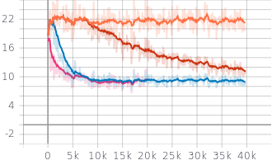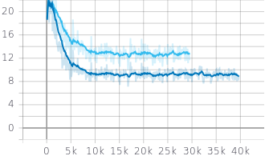
- (b)
图1：损失函数曲线，不同学习率下的损失曲线（图a）和是否经过归一化处理的损失函数（图b），图a中学习率依次为0.0001, 0.1, 1, 10，图b中的学习率均为1，颜色较深的没有在更新参数之后做归一化处理。
在观察训练的结果时，发现得到了词向量在语义空间没有规律可循，调整模型参数后，损失均收敛到9点多，但是得到的语义空间却没有规律可循。

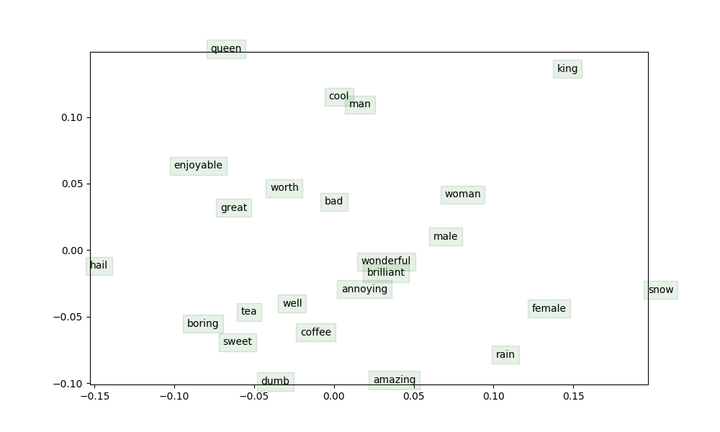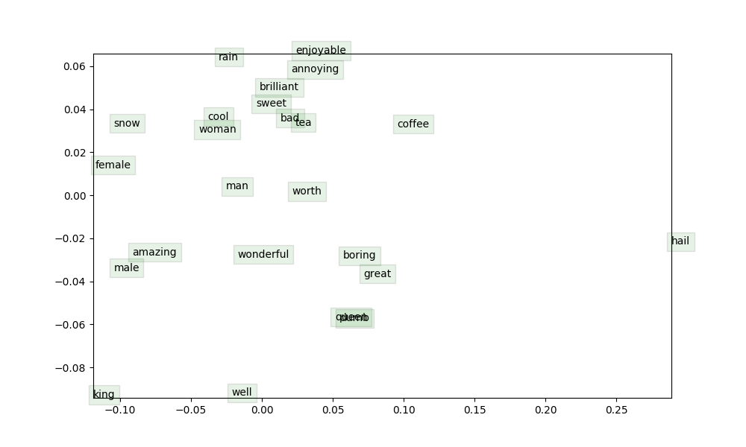
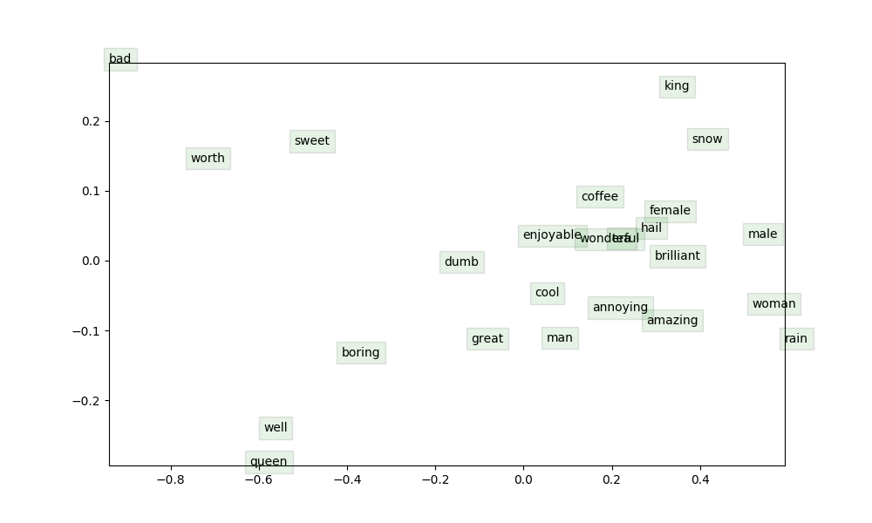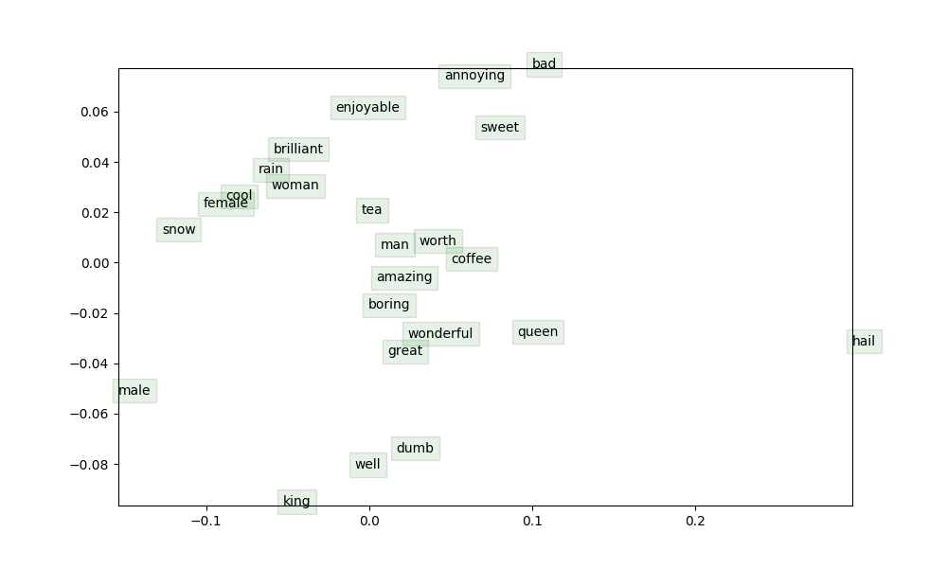
图2：调正学习率，向量维度，SGD中的BatchSize大小得到的结果。

实验中所遇到的问题
实验卡在编写word2vec.py的naiveSoftmaxLossAndGradient和getNegativeSamples两个函数的时间比较长，最终找到问题所在，一是由于skipgram函数中的for循环遍历窗口中的上下文单词时中忽略中心词，导致测试通不过。二是在负采样函数中没有考虑到重复对单个单词采用多次这种情况。

